Принят решением
Управляющего Совета школы
МОУ СОШ № 11 пос. Дружба
«_____»__________ 2009 года
Протокол №______ от___________

Публичный доклад
директора муниципального
общеобразовательного
учреждения
Средняя общеобразовательная
школа № 11
посёлка Дружба
Раменского муниципального района
Московской области
за 2008-2009 учебный год.
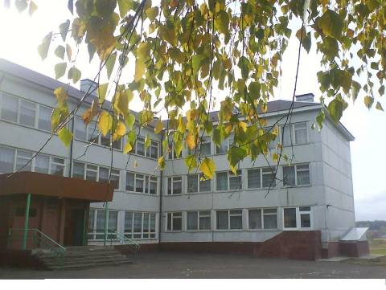
Содержание

I. Общая характеристика школы 4
II. Цели и задачи развития общеобразовательного учреждения 6
III. Основные направления и развития общеобразовательного учреждения в ближайшей перспективе 8
IV.Структура управления МОУ СОШ № 11 9

V. Состав обучающихся 10
VI. Педагогический коллектив школы 10
VII. Учебный план образовательного учреждения 12
VIII. Основные учебные результаты обучающихся и выпускников 17
IX. Информатизация ОУ 21
X. Обеспечение безопасности ОУ 40
XI. Функционирование воспитательной системы школы 45
XII Финансовая и хозяйственная деятельность ОУ 56
XIII. Перечень публикаций о школе 60

У каждого государства есть свои особенные черты. Школа —- это маленькое государство. И нам приятно, что и в нашем маленьком государстве «№ 11» есть удивительная особенность: мы учим детей, недавно учили родителей этих детей, давно учили родителей родителей этих детей. Надеемся, что и в будущем наши сегодняшние дети приведут к нам в школу своих сыновей и дочерей, и так будет всегда.
Если у каждого государства есть свои границы, то наше маленькое государство «№ 11» - безгранично.

Данный открытый информационный отчёт направлен на информирование о результатах деятельности школы за 2008-2009 учебный год, реализации Программы развития, проблемах и достижениях с целью получения общественной поддержки в решении конкретных задач, стоящих перед школой.
Главной целью учебно-воспитательной деятельности школы является вооружение учащихся знаниями и умениями, соответствующими федеральным и региональным образовательным стандартам; обеспечение устойчивого развития учебно-воспитательного процесса; доступность и обязательность образования, повышение его качества и эффективности.
Школа реализует доступность образования для каждого учащегося на основе индивидуализации и дифференциации обучения, т.е. обеспечения достижения всеми учащимися базового уровня подготовки по предметам, создание условий учащимся, проявляющим интерес и способности к предмету для усвоения материала на более высоком уровне. В процессе обучения происходит подготовка осознанного выбора профессии, максимально используются возможности гуманитарных дисциплин для формирования духовной сферы личности. Через развернутую систему дополнительного образования более глубоко осуществляется интеллектуальное, эстетическое и физическое развитие детей.
Отличительная особенность работы нашей школы – это профессионализм педагогического коллектива, качество и доступность общего образования. В 2008-2009 учебном году мы успешно выполнили намеченные в программе развития задачи, а также проявили немало интересных инициатив. Ответственность и творчество – основные свойства нашей деятельности.
Дальнейшему развитию нашей школы, в первую очередь, способствуют следующие факторы:
- - профессионализм и ответственность за результаты своего труда многих педагогов;
- - профессионализм в работе управленческой команды;
- - открытость школы;
- - ориентированность школы на личность ученика;
- - сохранение традиций школы.
Основными задачами на следующий учебный год являются:
- Обеспечение различных индивидуальных траекторий получения полноценного образования через использование современных технологий и методикой преподавания.
- В целях сохранения жизни и здоровья гимназистов продолжить работу по выполнению режимных моментов и санитарно-гигиенических норм в УВП.
- Повышать уровень качества обученности учащихся.
- Совершенствовать систему дополнительного образования, содержание которого обеспечивает реализацию познавательных интересов в соответствии с увлечениями учащихся.
- Совершенствовать педагогическое мастерство, обобщать и распространять опыт работы лучших учителей.
- За 25 лет работы школа накопила большой опыт, имеет многолетние традиции и стабильные результаты в обучении и воспитании.
I. Общая характеристика школы

Муниципальное общеобразовательное учреждение средняя общеобразовательная школа № 11 пос. Дружба расположена в сельском поселении Кузнецовское Раменского муниципального района Московской области. Открыта в 1983 году, имеется спортплощадка, столовая, два спортивных залах, актовый зал. Ежегодно проводится косметический ремонт здания, как на бюджетные, так и привлеченные средства.
На территории округа, где находится школа, есть крупные промышленные предприятие: РКХ им. В.Я. Печенова, ООО «Агро – Прок», ЗАО «Продснаб АПК Раменский», ООО «Агротехника», ЗАО «Агроприбор», ООО «Рамфуд». С 2002 на территории посёлка Дружба открыт молодёжно — подростковый центр «Дружба».
За последние два года поселок начал благоустраиваться:
- оборудуются детские площадки;
- ведется переоборудование хоккейной площадки.
- Общие сведения об образовательном учреждении
Учредитель Муниципальное образование Раменский муниципальный район в лице Администрации Раменского муниципального района.
Дата регистрации Устава 14.05.2007года
Лицензия: А 217492 , регистрационный № 58223, срок действия 30.12.2010года
Свидетельство об аккредитации: АА№ 137556, регистрационный № 556 от 17.05.2005 года
Юридический адрес: 140152, Московская область, Раменский район, пос. Дружба, ул. Ленина
Фактический адрес: 140152, Московская область, Раменский район, пос. Дружба, ул. Ленина
Тел/факс: 8 (49646) 4-19-95
Электронный адрес - druzhba@avel.ru
Сайт школы — http://edu.of.ru/druzhba
2. Миссия школы – воспитание и образование свободной ответственной личности на благо Отечества. Миссия школы сформулирована на основе изучения социального заказа и социокультурных, психолого-педагогических проблем социума п. Дружба. Педагогический коллектив видит предназначение школы в создании благоприятных условий для воспитания, образования и развития всесторонне развитой, гармоничной личности через учебную и внеурочную деятельность.

3. Образ подготовки выпускника
При проектировании новой школы мы хотим создать условия, которые позволят получить конкурентоспособного выпускника, обладающего следующими качествами:
- высокий уровень культуры мышления, культуры проявления чувств, культуры поведения,
- активная гражданская позиция, основу которой составляют гуманизм, патриотизм, честность, ответственность и т.д.;
- здоровый образ жизни.

II. Цели и задачи развития общеобразовательного учреждения

1. Основные цели учебно-воспитательного процесса:
- создать максимально благоприятные условия для умственного, нравственного, эмоционального и физического развития личности, всемерного развития ее способностей, добиваясь получения учащимися прочных знаний основ наук и умения самостоятельно пополнять их;
- дать образование на уровне государственных образовательных стандартов, отвечающем быстрому развитию науки и техники и позволяющему быстро приспосабливаться к постоянным изменениям современного мира;
- формировать личность с развитым интеллектом и высоким уровнем культуры, адаптированную к жизни в обществе, готовую к осознанному выбору и освоению профессии.
2.Для достижения указанных целей образовательное учреждение решает следующие задачи:
- обеспечение учащихся необходимым уровнем знаний в рамках государственных стандартов;
- формирование потребности и навыков самообразования;
- воспитание в детях нравственных качеств личности;
- приобщение к посильному производительному труду;
- оказание помощи в выборе профессии;
- физическое укрепление учащихся и формирование здорового образа жизни;
- реализация права учащихся на свободный выбор взглядов и убеждений, приобщение воспитанников к культуре;
- обеспечение безопасности учебно-воспитательного процесса.
3. В процессе достижения поставленных задач школа осуществляет следующие виды деятельности:
- организует и осуществляет образовательный процесс, подбор и расстановку кадров;
- осуществляет хозяйственную и финансовую деятельность (включая все виды ремонта);
- обеспечивает материально-техническое оснащение образовательного процесса, оборудование школьных кабинетов и других помещений;
- организует и совершенствует методическое обеспечение образовательного процесса;
- осуществляет выбор программ и учебных планов и разрабатывает собственные программы и учебные планы, исходя из возможностей Школы и потребностей общества;
- привлекает для своей деятельности дополнительные источники финансирования, банковские кредиты, помощь спонсоров;
- осуществляет прием и расстановку вспомогательного персонала;
- предоставляет дополнительные образовательные услуги, в т.ч. и платные; разрабатывает правила внутреннего распорядка.
III. Основные направления и развития общеобразовательного учреждения в ближайшей перспективе

В нашей школе принята программа «Развитие средней общеобразовательной школы № 11 на период с 2006 по 2010 гг.». Основание для разработки Программы — Целевая программа «Развитие образования Московской области на период с 2006 по 2010 годы». Программа принята педагогическим советом — протокол №2 от 28.10.2006 г., согласована с Комитетом по образованию администрации Раменского района Московской области.
Цель Программы — разработка стратегии и тактики развития школы, направленных на удовлетворения потребностей потребителей образовательных услуг в качественном образовании.
Основные направления Программы:
1. Совершенствование образовательного процесса
2.Совершенствование системы воспитания и дополнительного образования
3. Создание условий для инновационной деятельности школы
4. Развитие государственно-общественной системы внутришкольного управления
5. Развитие системы работы школы с социальными партнерами, родителями, выпускниками
6. Психолого-педагогическая и социальная поддержка учащихся и сотрудников школы
7. Совершенствование системы ресурсного обеспечения развития школы
8. Развитие социально-педагогической практики работы с детьми и семьей в системе образования
IV. Структура управления МОУ СОШ № 11

Управляющий Совет школы

Педагогический совет Совещание при директоре

Директор школы
Зам. директора по учебно —воспитательной работе
Зам. директора по воспитательной работе
ШМО
ОБУЧАЮЩИЕСЯ

Учителя, классные руководители
Малый педсовет
Родительский комитет

V. Состав обучающихся

В школе обучается 465 учащихся. В последние годы наблюдается тенденции к сокращению численности обучающихся, что видно из приведенной ниже диаграммы.

Диаграмма «Динамика численности обучающихся»

VI. Педагогический коллектив школы

Общее количество учителей, работающих в школе -40.

Возрастной состав педагогического коллектива
- до 30 лет – 6 чел.;
- от 30 до 55 лет - 22чел.;
- от 55 и старше - 12 чел.

Распределение педагогического коллектива по квалификациям
Высшую квалификационную категорию имеют 40%, первую 30%, вторую 23%, квалификационный разряд 3%.

Распределение педагогического коллектива по стажу
52% учителей имеют стаж выше 20 лет, 27% от 10 до 20 лет, 21% от 3 лет до 10 лет.
В школе работают:
- школьный психолог;
- социальный педагог.
- старший вожатый.
Руководство осуществляется через приказы, распоряжения, постановления, указания муниципального органа управления образованием.

Прохождение аттестации учителями МОУ СОШ № 11 пос. Дружба
2008 - 2009 учебный год.

Курсы повышения квалификации прошли 27 человек.
Количество учителей, прошедших курсы повышения компьютерной грамотности – 29.
Зам. дир. по ИКТ Казакова Л.В. в 2008-2009 года обучалась на курсах переподготовки в Институте открытого образования Московского государственного областного университета по специальности « Технология работы педагога в виртуальной образовательной среде» с защитой диплома по теме «Особенности обучения языкам программирования (Язык программирования PASCAL) в СДО MOODLE.
1 человек участвовал и победил в Национальном проекте «Лучший учитель образовательного учреждения» (Макарова Т.Ю.)
15 учителей участвовали в инновационной деятельности.
Учебная деятельность.
Учебные программы по всем предметам пройдены. Отмечается положительная динамика в снижении количества учащихся, у которых перевод отложен, количества второгодников. Выполнение Государственного стандарта (успеваемости) стабильно. Повысилась активность учащихся в проводимых в школе мероприятиях творческого характера. Уровень подготовки (качество знаний выпускников) остается стабильным. Профессиональный уровень коллектива продолжает повышаться, возрастает творческая активность учителей.
VII. Учебный план образовательного учреждения

Учебный план общеобразовательной школы №11 п. Дружба составлен в соответствии с законодательными документами и нормативными письмами:
- Закон об образовании;
- Сан.Пин. – 2.4.2. 1178 – 02 от 25.10.2002.
- Приказ МО РФ № 1235 от 19.05.1998. «Об утверждении обязательного минимума содержания начального образования»;
- Приказ МО РФ № 1236 от 19.05.1998. «Об утверждении временных требований к обязательному минимуму содержания основного общего образования»;
- Письмо Департамента общего среднего образования Мин.образования РФ от 3.06.99. № 892\11 – 12 «Об обязательном минимуме содержания среднего (полного) общего образования по технологии»;
- Письмо Комитета по образованию Администрации Раменского муниципального района МО от 30.07.2008. за № 1622 «О реализации базисного учебного плана в образовательных учреждениях Раменского района в 2008 – 2009 учебном году».
- Письмо Минобразования МО от 03.06.2008. за № 3119-05о\-07 «О реализации базисного учебного плана в образовательных учреждениях Московской области в 2008 – 2009 учебном году».
Учебный план школы на 2008-2009 учебный год был составлен на основании базисных учебных планов 1998 и 2004г.г. и сохраняет в необходимом объеме содержание образования, являющееся обязательным на каждой ступени обучения.
При составлении учебного плана соблюдалась преемственность между ступенями обучения и классами, сбалансированность между предметными циклами, отдельными предметами

VII.I начальное общее и основное общее образование

Учебный план школы разработан на основе БУП -1998 и БУП -2004 г.г.
Учебный план для I-IV классов ориентирован на 4-летний нормативный срок освоения образовательных программ начального общего образования. Продолжительность учебного года:
I класс – 33 учебные недели, II-IV классы – не менее 34 учебных недель. Продолжительность урока для I класса – 35 минут, для II-IV классов – 35-45 минут.
I , II и III , V,X, XI классы работают по БУП-2004 , IV, VІ , VІІ , VІІI, I X классы –по БУП -1998г.
Учебный план для V-IX классов ориентирован на 5-летний нормативный срок освоения образовательных программ основного общего образования.
Учебный план основного общего образования ориентирован на 35 учебных недель в год.
Режим работы в I-IV по пятидневной и в V-IX по шестидневной учебной неделе.
Часы регионального компонента и компонента образовательного учреждения используются:
- для введения новых учебных предметов:
« Английский язык», « Французский язык» в IV классах,
« Ритмика», ОБЖ, иностранный язык как второй в V классах, «Наглядная геометрия» в V классах ,VІ классах,
« Информатика и ИКТ»- в VІІ, VІІІ, IX классах,
введение в химию в VII в классах.
Введение в черчение в VІІІ классах,
иностранный язык как второй »- в VІІІ «В» классе,
-факультативов,
-проведения индивидуальных и групповых занятий.
В IX классе часы регионального компонента и компонента образовательного учреждения отводятся на:
- введение нового учебного предмета «Черчение»;
-проведение занятий «Выбор профессии» с обучающимися.
При проведении учебных занятий по «Иностранному языку» (II-IX классы), «Технологии» (V-IX классы), а также по «Информатике и ИКТ» осуществляется деление классов на две группы.

Особенности учебного плана:
В учебном плане школы выделены учебные часы на освоение обучающимися предметов «Информатика и ИКТ» и «Черчение»,
Учебный предмет «Иностранный язык» изучается со II класса. Предложенный объем учебного времени достаточен для освоения иностранного языка на функциональном уровне.
Учебный предмет «Окружающий мир (человек, природа, общество)» изучается с I по IV класс по 2 часа в неделю. Учебный предмет является интегрированным. В его содержание дополнительно введены развивающие модули и разделы социально-гуманитарной направленности, а также элементы основ безопасности жизнедеятельности.
«Информатика и информационно-коммуникационные технологии (ИКТ)», направленные на обеспечение всеобщей компьютерной грамотности, изучаются с VII класса как самостоятельный учебный предмет.
Ведется преподавание в I-II классах учебных предметов «Искусство (ИЗО)» (1 час в неделю) и «Технология (Труд)» (1 час в неделю).
Изучаются учебные предметы «Природоведение», «Ритмика» в V классе.
Учебный предмет «Основы безопасности жизнедеятельности» изучается на ступени основного общего образования. На его освоение отведен 1 час в неделю в V-ІX классе.
Для организации изучения обучающимися содержания образования краеведческой направленности в VII классе вводится преподавание интегрированного учебного предмета «Краеведение» как занятие по выбору.

VII.II СРЕДНЕЕ (ПОЛНОЕ) общее образование

«Среднее (полное) общее образование – завершающая ступень общего образования, призванная обеспечить функциональную грамотность и социальную адаптацию обучающихся, содействовать их общественному и гражданскому самоопределению. Эти функции предопределяют направленность целей на формирование социально грамотной и социально мобильной личности, осознающей свои гражданские права и обязанности, ясно представляющей потенциальные возможности, ресурсы и способы реализации выбранного жизненного пути».
Эффективное достижение указанных целей возможно при введении профильного обучения, в X классах школы,
Учебный план 10 и 11 классов составлен с учетом интересов, склонностей и способности обучающихся. Созданы условия для образования старшеклассников в соответствии с их профессиональными интересами и намерениями в отношении продолжения образования.
Переход к профильному обучению позволяет:
- создать условия для дифференциации содержания обучения старшеклассников, построения индивидуальных образовательных программ;
- обеспечить углубленное изучение отдельных учебных предметов;
- установить равный доступ к полноценному образованию разным категориям обучающихся, расширить возможности их социализации;
- обеспечить преемственность между общим и профессиональным образованием.
Учебные предметы представлены в учебном плане образовательного учреждения и выбраны для изучения обучающимся либо на базовом, либо на профильном уровне.
Базовые общеобразовательные учебные предметы – учебные предметы федерального компонента, направленные на завершение общеобразовательной подготовки обучающихся. Учебный план предполагает изучение на базовом уровне всеми учащимися 10 и 11 классов следующие предметы: «Русский язык», «Литература», «Иностранный язык», «Математика», «История», «Физическая культура» , «Химия», «Биология», «Физика», «Экономика», «Обществознание», «Право».
Учебный план предполагает необязательность выбора варианта изучения «Естествознания». Выбрано изучение самостоятельных учебных предметов «Физика», «Химия», «Биология» на базовом уровне за счет времени, отводимого на элективные учебные предметы.
Профильные общеобразовательные учебные предметы ИНФОРМАЦИОННО – ТЕХНОЛОГИЧЕСКОГО профиля – для части учащихся класса: «Математика», « Информатика и ИКТ».
При проведении занятий по «Иностранному языку», «Технологии», «Физической культуре» осуществляется деление класса на две группы.
Деление класса на две группы предполагается при изучении предметов «Информатика и ИКТ», «Технология», «Физическая культура»

Обеспечение учебного плана
Изучение общеобразовательных дисциплин предполагается на основе федерального компонента государственных образовательных стандартов начального общего, основного общего и среднего (полного) общего образования. За основу приняты федеральные программы.
Обучение профильным предметам будет осуществляться по программам их расширенного изучения, авторским программам.
Для реализации общеобразовательных программ будут использоваться учебные пособия, рекомендованные Министерством образования РФ в федеральном перечне учебников на 2008/09 учебный год (приложение № 2 к приказу Минобрнауки России № 93 от 21.10.04).
Образовательное учреждение укомплектовано педагогическими кадрами.
Материально-техническая база позволяет реализовать настоящий учебный план в полном объеме.

VIII. Основные учебные результаты обучающихся и выпускников

В работе с учащимися школа руководствуется Законом РФ «Об образовании», Типовым положением об образовательном учреждении, Уставом школы, методическими письмами и рекомендациями Министерства М.О. и Управления образования Раменского муниципального района, внутренними приказами, в которых определен круг регулируемых вопросов о правах и обязанностях участников образовательного процесса.
Из 463 учащихся(на конец года) школы переведено в следующий класс или выпущено с аттестатом 463 человека (99%),из них переведено условно 16 человек, на повторное обучение оставлено 2 человека ( 0,4%). Количество отличников во 2-4 классах-24 человека, в 5-9классах-8 человек. Количество обучающихся на «4» и «5» 32 человека (24%)
При проведении Государственной итоговой аттестации уч-ся 9 классов школа руководствовалась Положением о государственной (итоговой) аттестации выпускников IX и XI классов общеобразовательных учреждений российской Федерации, при подготовке и проведении государственной ( итоговой) аттестации выпускников XI классов – Положением « о формах и порядке проведения государственной ( итоговой0 аттестации обучающихся, освоивших основные общеобразовательные программы среднего ( полного) общего образования», инструктивными материалами для сотрудников образовательных учреждений «Единый государственный экзамен в Московской области в 2009 году», Федеральным законом о внесении изменений в Закон Российской Федерации «Об образовании» в части проведения единого государственного экзамена, Положением о формах получения выпускниками образовательных учреждений золотой и серебряной медалями «За особые успехи в учении».
Из 21 выпускника 11 класса, 20 человек сдавали экзамены в форме ЕГЭ по русскому языку и математике. Один ученик по состоянию здоровья проходил аттестацию в форме ГВЭ.
предмет | Минимальный балл | Средний балл | Максимальный балл
Русский язык | 43 | 61 | 77
математика | 27 | 41 | 64
Выпускников, получивших неудовлетворительную отметку по русому языку и математике нет.
Без троек аттестаты получили 7 человек.
Выпускники IX классов сдавали экзамены по русскому языку и алгебре в Новой форме, с привлечением к процедуре проведения экзамена общественных наблюдателей.
Из 48 выпускников двое сдавали экзамены досрочно, в щадящем режиме.
предмет | Кол-во выпускников, подтвердивших оценку в результате экзамена | Кол-во выпускников, повысивших оценку в результате экзамена | Кол-во выпускников, получивших неудовлет  ворительную  оценку в результате экзамена | Кол-во выпускников, получивших «4» и «5» в результате экзамена
Русский язык | 32 | 9 | 2 | 18
Алгебра | 30 | 5 | 3 | 16
10 человек выпускников основной школы получили аттестаты о завершенном образовании без троек, 1 человек получил аттестат особого образца.
Экзаменационный материал для предметов по выбору был подготовлен учителями и утвержден методистами. Нормативные документы оформлены в срок, для учителей и учащихся были оформлены стенды в соответствии с инструкцией.
Результаты независимой аттестации выпускников начальной школы:
Средний балл по математике 4, средний балл по русскому языку 3,7.
Результаты административных контрольных работ:
предмет | Кол-во учащихся, получивших «2» | Кол-во учащихся, получивших «4» и  « 5»
Русский язык | 0 | 23
Математика | 0 | 28

Количество выпускников, подтвердивших хорошие и отличные оценки по русскому языку и математике за курс начальной школы по итогам обучения в 5 классе – 16 человек.
Для итогового контроля уровня знаний учащихся 5 – 8 и 10 классов были проведены переводные экзамены.
Лучший результат обученности показали учащиеся параллели 5 классов. Лучшая успеваемость у учащихся 6 «А» класса. Низкий уровень обучения показали учащиеся 8 классов.
Итоги работы с учащимися, мотивированными на учебу.
2008- 2009 учебный год на «5» закончило 32человека на «4» и «5» - 103еловека , 1 аттестат особого образца.
В Международной игре « Кенгуру» приняло участие – 126 человек, в игре
« Русский медвежонок » - 162 человека., « Золотое руно» 20человек,« КИТ» 9 человек.
Дети принимали участие в районных предметных олимпиадах -49человек.
Ученик 8 « а» класса Катечкин Павел является призером областной олимпиады по физике.
По математике, русскому языку проводились индивидуальные и групповые занятия для оказания учащимся консультативной помощи в выпускных классах.
ТРУДОУСТРОЙСТВО И ДАЛЬНЕЙШЕЕ ОБУЧЕНИЕ ВЫПУСКНИКОВ 11 КЛАССОВ 2008-2009 УЧЕБНОГО ГОДА

Всего выпускников | Из общего количества  экстернат | Из общего  количества  выпускники профильных  классов | Из общего количества  выпускники не получившие аттестат | Количество  медалистов | Из общего количества  медалистов продолжают обучение в ВУЗах
 |  |  |  |  | на бюджетной основе | На коммерческой основе
21 | - | 21 | - | - | - | -

Продолжают обучение (из общего количества выпускников 11 кл., в т.ч. экстернат, профиль,медалисты) | дневное | вечернее | заочное | Из них  платное | Из них  бесплатное | Из них в сельскохозяйс  твенных ОУ
В ВУЗах | 15 | - | 2 | 4 | 13
В колледжах | 1 |  |  |  | 1
В лицеях
В ПТУ
Работают и учатся
Призыв в армию | 2 человека
работают | 1 человек
Не работают, не учатся | ФИО |  |  | причины

ТРУДОУСТРОЙСТВО И ДАЛЬНЕЙШЕЕ ОБУЧЕНИЕ ВЫПУСКНИКОВ 9 КЛАССОВ 2008-2009 УЧЕБНОГО ГОДА

Всего выпускников | 48
Продолжают обучение | дневное | вечернее | заочное | Из них  платное | Из них  бесплатное | Из них в  сельскохозяйс  твенных ОУ
В 10 классе | 18 |  |  |  | 18
В колледжах | 2 |  |  |  | 2
В техникумах | 14 |  |  |  | 14
В лицеях | 14 |  |  |  | 14
В ПТУ
Работают и учатся
работают
Не работают, не учатся | ФИО |  |  | причины

В 2009- 2010 учебном году планируется продолжить целенаправленную работу учителей с учащимися, мотивированными на учебу через индивидуальный подход на уроках, кружки, консультации, факультативы.

IX. Информатизация ОУ

Уровень и культура использования вычислительной техники определяет степень информатизации любого учреждения, в том числе и школы, его готовность к жизни в информационном веке.
В концепции модернизации российского образования на период до 2010 года подчеркивается, что главная задача российской образовательной политики – обеспечение современного качества образования на основе сохранения его фундаментальности и соответствия актуальным и перспективным потребностям личности, общества и государства. А одна из целей модернизации образования является развитие образования как открытой государственно-общественной системы, что нашло отражение в концепции развития нашей школы. Характерными чертами «открытой» школы можно назвать:
- обеспечение образования в условиях быстро меняющейся жизни;
- обновленное содержание образования;
- возможность изменения учебных программ.
Наступает такое время, когда доступ к знаниям связан с информационными технологиями. Действительно, в мировом сообществе идет интенсивная информатизация во всех сферах общественной жизни. Эти процессы приобретают глобальный характер и активно влияют на экономику, национальную безопасность государства, на качество и уровень жизни людей, в том числе и на образование. И без нового подхода к обучению школа не добьется нового качества образования. В условиях современного информационного общества ограничить доступ к информации невозможно, свободный доступ к информации – это право любого гражданина, которое обеспечивается современными коммуникациями, в том числе Интернет.
На сегодняшний день у нас в школе сложилась определенная система внедрения ИКТ в учебную и внеурочную деятельность школы. Система возникла не в одночасье, а складывалась на протяжении нескольких лет. Сформировался ряд направлений деятельности школы с использованием ИКТ:
- ИКТ во внеурочной деятельности
- научно-исследовательская деятельность
- использование ИКТ на уроках гуманитарного цикла
- интегрированные уроки
- создание и поддержка сайта школы
- диагностика и мониторинг учебного процесса

Информатизация учебно-воспитательного процесса.
Педагогический коллектив школы в прошедшем учебном году работал над реализацией следующих задач:
- создание и развитие информационных ресурсов школы;
- повышение информационной культуры педагогических кадров;
Весь комплекс преобразований поможет достичь такого уровня понимания педагогами возможностей использования ИКТ, при котором происходит творческое обновление и реорганизация учебного процесса, повышается эффективность обучения. В этой связи в школе определены основные направления деятельности учителя-предметника: 1) информатизация учебно-воспитательного процесса в начальной, основной и старшей школе; 2) повышение уровня использования средств ИКТ учителями-предметниками в процессе обучения ; 3)организуется проектная и научно-исследовательская деятельность как средство развития творческой активности; 4) создание авторских разработок с использованием средств ИКТ в учебном предмете.
Опыт работы наших учителей был представлен на конкурсах, семинарах, педагогических фестивалях различного уровня.

Международные, Всероссийские конкурсы и фестивали:
- XIX Международная конференция «Применение новых технологий в образовании» (г. Троицк). Доклад «Опыт применения ИКТ в нашей школе. «А мы это делаем так!»  (зам. дир. по ИКТ Казакова Л.В.)  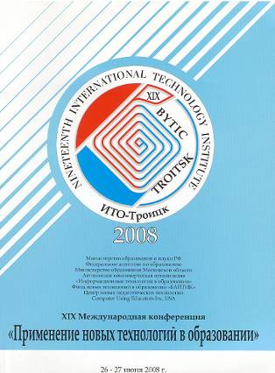 |  | 2. Участие в V Юбилейной международной Интернет — конференции « Дистанционное образование: области применения, проблемы и перспективы развития»  (зам. дир. по ИКТ Казакова Л.В.)  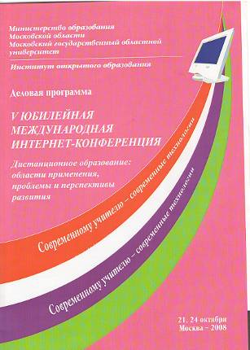
- Всероссийский Интернет — педсовет — 2008, конкурс докладов: « Как оценить ученика» «Оценочная деятельность учителя» - Казакова Л.В., заместитель директора по ИКТ. |  | 4. Всероссийский Интернет — педсовет — 2008, конкурс докладов:« Использование нестандартных форм обучения и оценка знаний  учащихся» - Венедиктова Т.В., заместитель директора по ВР.
5. 2009 г. — участие в конкурсе ПНПО учителей, внедряющих инновационные образовательные программы (учитель истории Макарова Т.Ю.) |  | 6. 2008-2009 г. — фестиваль педагогических идей «Открытый урок»- Макарова Т.Ю.
7. Всероссийский Интернет — педсовет — 2008, конкурс «Лучший школьный дизайн — 2007/2008», проект «Нежное облако» — учитель технологии Лошкарёва Е.К.  Как должны выглядеть школьные помещения, чтобы дети могли в них наиболее эффективно учиться, не портить своего здоровья, чувствовать себя уютно в обстановке «второго дома»? Как сделать так, чтобы педагоги могли использовать весь потенциал современного оборудования для реализации своих педагогических замыслов? Можно ли для каждой российской школы разработать дружественный интерфейс? | 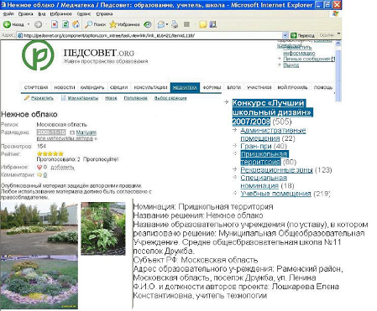
8.  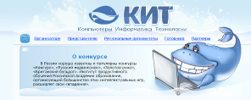 |  | Всероссийский игровой конкурс «КИТ — компьютеры, информатика, технологии» в Международный день информации 26 ноября 2008 (участвовали 19 учащихся 8, 10,11 классов).
- XX Международная конференция г. Троицк 26–27 июня 2009 г, ПРИМЕHЕНИЕ НОВЫХ ТЕХНОЛОГИЙ В ОБРАЗОВАНИИ» , доклад — тема «Работа педагога в виртуальной образовательной среде. СДО MOODLE. Особенности обучения языкам программирования в СДО MOODLE. «, автор — Казакова Людмила Викторовна, учитель информатики, зам. дир. по ИКТ, преподаватель РММЦ

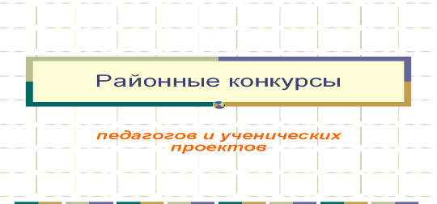

Мероприятия районного уровня:

— «Фестиваль мультимедийных уроков»
1. Номинация: физика математика. Предмет: математика.
Тема урока: «Деление десятичных дробей на натуральные числа».
Учитель математики Куропаткина Марина Александровна.
2. Номинация: внеклассная работа Предмет: физическая культура Тема: Военно-спортивный праздник, посвящённый Дню защитника Отечества. учитель физической культуры Голубикина Мария Аркадьевна

— Конкурс мультимедийных проектов учащихся "Открытая школа"
1. Проект « 7 чудес света» (Презентация (ppt) ), Анисимова Надежда, 10 класс
Основные цели данного проекта:
- Рассказать ученикам о чудесах света на уроке истории:
- Показать достопримечательности различных стран на уроке географии;
- Тема для классного часа.
2. Проект «Этот загадочный напиток…» (Презентация (ppt)), Бобуркова Любовь ,Боярская Екатерина , 10 класс.
Основные цели данного проекта:
- Тема для классного часа;
- Рассказать ученикам о загадках чая на уроке биологии;
- Изучить на уроке истории тему «появления чая в России»;
- И оригинальные чайные истории.
Новое время диктует иные требования. Привычный мел отодвигают в сторону информационные технологии, напрямую связанные с компьютером и современными программными продуктами. Компетентному учителю сегодня невозможно обойтись без помощи компьютера и ИКТ, ощущать себя в образовательном процессе «непродвинутым» пользователем. И как умелый пользователь, он не может обойти вниманием программные продукты, находящиеся в свободном доступе в Интернет — пространстве. Поэтому продолжена работа по обучению педагогов школы компьютерной грамотности.
Районное управление образования систематически уделяет внимание использованию ИКТ (обновление технической базы школ, организация районных семинаров по обмену опытом, организация доступа в Интернет для всех школ района, обеспечение электронного документооборота для всех школ района)
Практически все члены педагогического коллектива имеют навыки работы на ПК.

Список сотрудников МОУ СОШ № 11,
обучающихся на курсах ИКТ в МЦ ,E-Teaching Life Biseness Solution
 | В чел | В %
Всего учителей | 48 | 100%
Обучились на курсах  E-Teaching декабрь 2009 | 23 | 48%
Обучились на курсах  в МЦ 2006 | 1 | 2%
Обучились на курсах  в МЦ 2007 | 5 | 10%
Обучились на курсах  в МЦ 2008 | 10 | 21%
Обучились на курсах  в МЦ 2009 | 3 | 6%
ВСЕГО Обучились на курсах в МЦ | 42 | 88%
Обучились на курсах Модульных курсах по ИКТ  ИОО ГОУ ВПО МГОУ | 3 | 6%
Новые информационные технологии Intel  Обучение для будущего | 2 | 4%

Учителя стали практиковать проведение уроков с использованием мультимедийных презентаций, созданных самими педагогами и обучающимися. Наиболее активно и грамотно мультимедиа презентации используются на уроках информатики, английского и французского языков, биологии, географии, технологии, истории
Учителя нашей школы активно участвуют в разнообразных городских, российских и региональных Интернет — конкурсах: конкурс докладов (сайт Всероссийского Педсовета) — зам. дир по ВР Венедиктова Т.В., зам.дир по ИКТ Казакова Л.В., учитель технологии Лошкарева Е.К., Фестиваль «Открытый урок» учитель истории Макарова Т.Ю.
Школа приобретает опыт в дистанционных формах обучения. Зам. дир по ИКТ Казакова Л.В. в 2008-2009 года обучалась на курсах переподготовки в Институте открытого образования Московского государственного областного университета по специальности « Технология работы педагога в виртуальной образовательной среде» с защитой диплома по теме «Особенности обучения языкам программирования (Язык программирования PASCAL) в СДО MOODLE. 11 учеников 11 класса успешно изучали ЯП дистанционно и выполняли задания по ЯП PASCAL дистанционно в этой среде обучения по руководством Казаковой Л.В.
Школьная медиатека используется учителями-предметниками на уроках при изучении нового материала, для осуществления контроля знаний учащихся, учениками школы — для самостоятельной работы по закреплению изученного материала (работа с ЦОР в кабинете или дома).
В результате увеличилось количество проводимых уроков с использованием ИКТ. Педагоги систематически используют ИКТ в учебном процессе:
1) ведение отчетной документации;
2) использование компьютерных презентаций для объяснений на уроке, текстового редактора для подготовки учебных материалов;
3) использование обучающих медиаматериалов в учебном процессе;
4) использование учебных фильмов на уроках;
5) использование ИКТ во внеклассной работе.
Педагоги начали разрабатывать дидактические материалы, создавать пособия к уроку в электронном виде, использовать ИКТ в учебном процессе и организации внеклассной деятельности. Классные руководители совместно с учащимися создают презентации о своих классах. Проведены родительские собрания с использованием ИКТ.
На основании отчетов руководителей ШМО по использованию и применению ИКТ проведен анализ и получены следующие данные:
31 учитель составляют 7 ШМО школы.
Имеют домашний компьютер (чел.) | 87 %
Имеют дома выход в Интернет (чел.) | 64 %
Могут сделать поурочное планирование с использованием ИКТ (в формате WORD или EXCEL) | 67 %
Могут подобрать программное обеспечение для учебных целей | 54,8 %
Могут найти материал в Интернет | 61,3 %
Могут использовать ИКТ для объяснения нового материала | 83,9 %
Сдают тематическое планирование на электронных носителях | 29 %
Сдают тематическое планирование в печатном виде (в формате WORD) | 48,4 %
Сдают отчеты классных руководителей и воспитательные планы на электронных носителях | 16 %
Сдают отчеты классных руководителей и воспитательные планы в печатном виде( в формате WORD) | 19,4 %
Текстовый редактор используют  Для оформления документов учителя и классного руководителя | 77,4 %
Оформление разработок уроков | 77,4 %
Электронные таблицы используют  Для диагностики учебного процесса | 29 %
- Для диагностики и подготовки к родительским собраниям | 13 %
Программы для создания презентаций — | 35,3 %
Используют программы для работы с видео, звуком и графикой — | 19,4 %
Электронную почту — | 29 %
Поиск информации в Интернет(поиск и подбор материалов, статей, рисунков) – | 38,7 %
Использование образовательных программ и материалов Internet | 29 %
Электронные тесты — | 22 %
Компьютерное моделирование — | 9 %
Обучающие программы — | 16 %
Цифровые энциклопедии и словари — | 12 %
Использование педагогами школы ИКТ в формах учебной работы:  Объяснение нового материала | 22 %
Выполнение упражнений для закрепления нового материала — | 32,3 %
Контроль, тестирование — | 35,3 %
Проверка домашнего задания — | 9 %
Занятия с отстающими учениками — | 19,4 %
Факультативы и кружковая работа — | 19,4 %
Проектная работа — | 22 %
для подготовки к внеклассным мероприятиям — | 35,3 %

Наличие компьютерной техники и подготовленность педагогов позволило нам внедрить ИКТ практически во все области учебно-воспитательного процесса.

Мероприятия школьного уровня:
Наиболее активно применяют ИКТ в своей педагогической деятельности: учитель биологии Луговых Н.В.(УМК «СФЕРЫ», проектная деятельность учащихся с применением ИКТ, внеклассные мероприятия с применением ИКТ), учитель географии Букатина Е.С. (УМК« СФЕРЫ», проектная деятельность учащихся с применением ИКТ), учитель истории Макарова Т.Ю (проектная деятельность учащихся с применением ИКТ, внеклассные мероприятия с применением ИКТ), учитель химии Щедрина О.С. (проекты по органической химии с применением ИКТ), учитель английского языка Венедиктова Т.В. (цикл уроков обобщения «Семья», грамматика), школьный библиотекарь Артеева А.В. ( урок-презентация для родителей «Что за прелесть эти сказки» — 5 б класс, викторина по сказкам «Народные и авторские сказки» — 5а класс, викторина «Знаешь ли ты сказки» — 1-4 классы, презентация книг М.Г.Аверьяновой «Край Раменский», презентация – классный час «Они защищали Родину» (о героях-земляках), (8 в класс); урок — презентация «С чего начинается Родина или наша малая родина», 1-5 классы; викторина по сказкам «Народные и авторские сказки», 5 кл.; викторина «Знаешь ли ты сказки», -4 классы; уроки – презентации «Как осов стал писателем», « Н.В.Гоголь», «День грамотея» — презентация о славянской письменности для 3-6 классов; учителя технологии Лошкарева Е.К., Толмачева Л.И., учитель французского языка Сердюкова А.М., психолог Евтюшкина Н.В., учителя математики Дубинина З.П., Турчинская М.А.( мультимедийные учебники по математике), учитель истории Сливкина Н.М. (мультимедийные учебники по истории).
Итак, если подвести итог всему сказанному, учитель-предметник может использовать ИКТ на своих уроках.
В школе функционируют 2 кабинета информатики с общим числом компьютеров — 15 (занятых в учебном процессе).

Численность уч-ся на один ПК
на конец 2007-2008 уч.г. | на конец 2008-2009 уч.г.
8 | 16 | ----------------расчет : кол-во уч-ся/ПК всего
9 | 20 | ----------------расчет : кол-во уч-ся/ПК в учебном процессе

Диаграмма численности учащихся 5-11 классов в расчете на один компьютер
Численность учащихся 5-11 классов в расчете на один компьютер составила 20 человек (районный показатель позапрошлого года – 17,2 человека).
Учащиеся имели доступ к принтерам, уставленным в кабинете информатики, педагоги - к принтерам, установленным в кабинете информатики, секретаря, кабинете завуча. Проблема расходных материалов решалась за счет бюджетных средств и средств педагогов.
На компьютерах в кабинете информатики были установлены звуковые карты, подключены динамики, имеются микрофоны. Данные устройства использовались учащимися и классными руководителями для подготовки внеклассных мероприятий, педагогами для создания электронных пособий (презентаций) к уроку.
Имеется выход в Интернет. Вид подключения – выделенный канал в Интернет только на 2 компьютерах: в кабинете информатики, в кабинете зам. дир. по УВР. В основном время, предоставляемое для работы в Интернет, используется для работы с электронной почтой и Web- сайтами.
В 2004,2005 году вместе с поставкой компьютеров по президентской программе были предоставлены программные продукты по разным предметам. С тех пор копилка медиатеки пополняется за счет средств педагогов. Все диски находятся в кабинете информатики, создан каталог программных продуктов. Выдача программ педагогам и учащимся школы осуществляется через ведение учетных записей.
Преподавание информатики
Изучение информатики проводится с 7 класса. По учебному плану определено количество часов на каждую параллель:
7 кл. – 1 час,
8 кл. – 1 час,
9 кл. — 1 час,
10 кл. – 5 час (информационно — технологический профиль),
11 кл. – 5 час (информационно — технологический профиль).
В 2009 году в школе впервые проводился переводной экзамен по информатике.
Переводной экзамен по информатике и ИКТ в 10 классе 2008-2009 уч. год.
Всего в 10 классе 20 учащихся: 8 учеников были освобождены от сдачи переводного экзамена (успеваемость в течение всего года на «отлично» и «хорошо», сданы все зачеты, практические работы) ,2 ученика освобождены – по состоянию здоровья. Остальные 10 учащихся успешно сдали переводной экзамен.
 | Кол-во учеников
На «5» | 0
На «4» | 7
На «3» | 2
На «2» | 1

Результативность по информатике в 10 классе

 | Кол-во учеников
«5» | 8
«4» | 8
«3» | 3
«2» | 1
Результативность | 80 %
Процент обученности | 95 %

Результативность по информатике в 11 классе

 | Кол-во учеников
«5» | 6
«4» | 8
«3» | 7
«2» | 0
Результативность | 67 %
Процент обученности | 100 %

Учащиеся 11 класса второй год выбирают для сдачи экзаменов ЕГЭ по информатике.

год | Кол-во учащихся, сдававших ЕГЭ | Преодолели «порог» | Средний балл | Max балл | Min балл
2008 | 2 | 1 | 40,5 | 58 | 23
2009 | 5 | 3 | 42,4 | 64 | 27

Для решения административных задач ИКТ применялись для:
- - ведения школьного делопроизводства;
- - учета материальных ценностей;
- Организован контроль за результатами учебного процесса (сбор данных о качестве успеваемости)
- - документооборота между школой и органами управления образования
Заместитель директора по ВР Венедиктова Т.В. на постоянной основе формирует банки данных по коллективным творческим делам, награждениям. В электронной форме зам. дир по УВР Новицкой Н.В. зафиксированы данные по контролю хода и результатов образовательного процесса (диагностика, мониторинг, анализ посещаемости и д.). Эти данные используются в том числе и для информирования родителей.
В нашей школе большое внимание уделяется научно-исследовательской деятельности учащихся. Ребята со своими исследованиями выступают на школьных и районных конференциях. Учащиеся постоянно используют текстовые редакторы для написания сообщений, рефератов, исследовательских работ, проектов. Для представления своих результатов используют мультимедийные презентации.
- В течение этого года была организована исследовательская работа на всех ступенях обучения. Свои результаты учащиеся представляли на конференции исследовательских работ, лучшие работы стали участниками районных и областных конкурсов.
- Классные коллективы работали над созданием и реализацией социальных проектов. Проектная деятельность является обязательной для учащихся профильных классов.
ИКТ используется в работе социального педагога нашей школы в следующих формах:
- Создание базы данных всех категорий детей, требующих сопровождения. Внедрение такой БД позволяет конкретизировать сведения о группах детей, требующих психолого-педагогического сопровождения в ОУ. Базы данных составлены в программе MS Access.
- Составление базы данных всех категорий детей, обучающихся в образовательном учреждение («Социальный паспорт школы»). База данных позволяет конкретизировать сведения о категориях семей (составе семьи, жилищно-бытовых условиях, материальном положении и воспитательном потенциале), получающих образовательные услуги в ОУ.
- Разработаны сценарии и сопровождающие презентации к ним для проведения внеклассных мероприятий по данной тематике (профилактика наркомании, табакокурения). Наглядные материалы выполнены в программе MS Power Point.
Одним из направлений информатизации школы является автоматизация работы библиотеки.
В качестве одного из приоритетных направлений информатизации мы выделяем организацию мониторинга школьного образования. В содержание мониторинга школьного образования входит:
- Качество преподавания и уровень профессионального развития учителей;
- Качество воспитательной работы и уровень профессионального развития педагогов-воспитателей;
- Уровень обученности учащихся;
- Уровень воспитанности учащихся;
- Диагностика взаимоотношений в школьном коллективе;
- Сформированность классных коллективов;
- Удовлетворенность работой ОУ всеми участниками образовательного процесса;
- Предметная приоритетность;
- Диагностика мотивации участия обучающихся в делах класса и школы;
- Компетентность педагогов в области использования ИКТ в учебном процессе;
- Степень учебно-методического обеспечения процесса стандартизации школьного образования.
Внеклассные мероприятия:
- День открытых дверей — 14 марта 2009 года
Проводимые мероприятия (уроки и внеклассные мероприятия) на празднике использовали ИКТ — технологии:

Артеева А.В. «Сказки» Внеклассное мероприятие  5-6 классы | Курочкин А.С.  «Школа светофоровых наук»  5 класс
Букатина Е.С. География «Сферы» 6 класс | Луговых Н.В. Биология «Сферы» ИНТЕРАКТИВНАЯ ДОСКА
Щедрина О.С. «Вода» внеклассное мероприятие 7 класс | Курочкин А.С. «Школа светофоровых наук» 6 класс
Луговых Н.В. Классный час «ГМО» 8 класс ИНТЕРАКТИВНАЯ ДОСКА | Толмачёва Л.И. «Свадебный рушник» 9 класс
Казакова Л.В. «Интеллектуальный марафон» 10 класс

Использование ИТ на педсоветах:
  - В августе 2008 –выступление зам.дир. по ИКТ Казаковой Л.В. по теме «Использование ИКТ в образовательном процессе МОУ СОШ № 11 за период 2007-2008 учеб. гг.
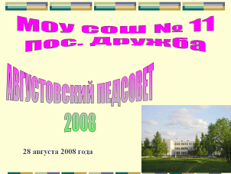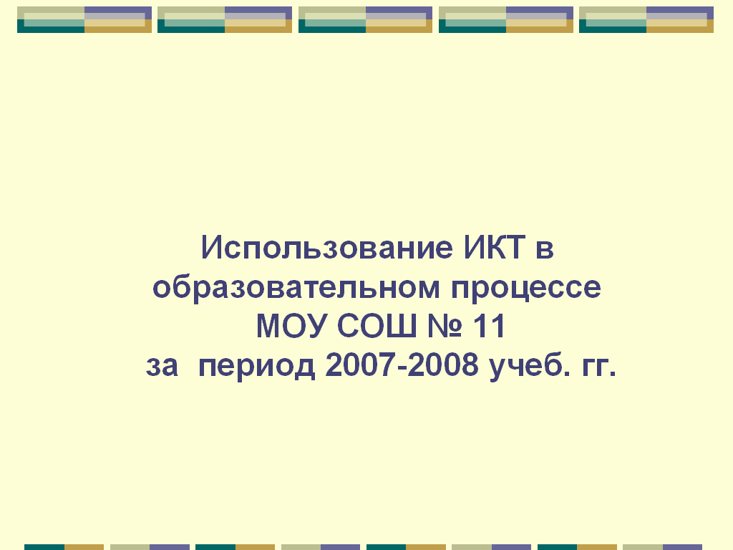
  - 30 декабря 2008 года — «Портфолио учителя» (электронное портфолио учителя), зам. дир.по ИКТ Казакова Л.В. рассказала о структуре портфолио, показала свой электронный портфолио.
- Коллективом педагогов школы был составлен Публичный отчет школы за 2007-2008 гг.
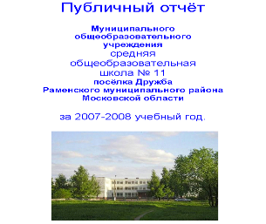

  - Для размещения информации об ученике школы Катечкине Павле в журнале «Грани успеха» зам. дир. по ИКТ Казаковой была подготовлена необходимая информация в электронном виде в феврале 2009 года.
  - На сайте школы создан раздел РКПМО, информация для раздела была предоставлена участниками школьной стратегической команды.
Школьные мероприятия:
- Презентация к вечеру встречи выпускников ( Венедиктова Т.В.)
- Презентация к выпускному вечеру (Венедиктова Т.В.)
- Ежемесячно:
Обновляется сайт школы;
Созданию сайта школы отводится особая роль в формировании информационной среды. Сайт способствует повышению информационной культуры учащихся и учителей.
Web-сайт предназначен обеспечить:
- развитие единого информационного пространства школы;
- доступ сотрудников, школьников и их родителей к информационным ресурсам школы для повышения эффективности образовательной деятельности;
- более динамичное развитие внешних связей школы;
- представление достижений школы в образовательной и научно-исследовательской работе;
- формирование целостного позитивного образа школы в районе, в округе, в регионе;
- повышение конкурентоспособности и привлекательности школы;
- Составляются, размещаются на сайте школы и отправляются в КО Раменского муниципального района отчеты «Мониторинга хода реализации РКПМО МО»;
- Составляется, размещается на сайте школы и отправляется в КО Раменского муниципального района «Мониторинг текущих показателей ОУ».
- Регулярно по e-mail в газету «Родник” отправляются публикации о школе.
Проблемы:

- Недостаточное техническое оснащение кабинетов.
- Недостаточность материально-технической базы для реализации программ профильного обучения, внедрения информационных технологий, стимулирования мотивации к обучению, совершенствования УВП.
- Для решения этой проблемы необходимо насыщение школы оборудованием, создание сетей, подключение к Интернету, создание рабочих мест свободного доступа, оснащение видео- и телеаппаратурой, пополнение компьютерного оснащения.
Трудности заключаются также в недостатке финансирования
Необходимо решать следующие задачи:

- Обновление и развитие базы компьютерной техники.
- Утверждить положение о материальном стимулировании сотрудников, использующих ИКТ, введены доплаты учителям, активно применяющим информационные технологии в образовательном процессе.
- Ведение документооборота школы.
- Создание компьютерного (учебного) зала.
- Организация издательской деятельности в школе.
- Адаптация расписания к оптимальному использованию компьютерного (учебного) зала.
- Согласовать предметное планирование для интегрированных уроков.
- Пополнять фонд медиатеки, копилку методических идей.
- Внедрить в учебный процесс широкое использование глобальной сети Интернет.
- Повысить квалификацию руководителям, педагогам по использованию современных методов и принципов организации работы.

Кроме указанных задач можно выдвинуть следующие перспективные цели:
- привлечения родителей для участия со своими детьми в образовательных проектах, олимпиадах, конкурсах, в издании электронной газеты;
- Стимулировать развитие межпредметных связей.
- Создать условия для системного внедрения и активного использования информационных и коммуникационных технологий.
- Создать школьную локальную компьютерную сеть.
- Организовать выпуск электронной версии школьной газеты.
- обеспечения учащимся и педагогам доступа к широкому диапазону современного программного обеспечения для индивидуальной работы во внеурочное время.
X. Обеспечение безопасности ОУ

В 2008-09 учебном году в МОУ СОШ № 11 пос. Дружба были запланированы следующие мероприятия по обеспечению безопасности и обучению сотрудников и учеников школы основам безопасности жизнедеятельности:
  - проведение инструктажей по охране труда; противопожарных инструктажей; инструктажей по антитеррористической безопасности;
  - проведение объектовых тренировок с сотрудниками учащихся школы;
  - проведение занятий с учащимися ОУ по темам безопасности жизнедеятельности не входящим в программу предмета ОБЖ;
За отчетный период было проведено 9 объектовых тренировок, в которых приняли участие 89 % обучаемых и 99 % - сотрудников школы и технического персонала. Что позволило повысить уровень проводимых мероприятий с 50 % готовности к действиям в ЧС до 86 % готовности. В среднем, время, затраченное на эвакуацию, в холодное время года уменьшилось с 9,5 минут до 5, а теплый период времени полная эвакуация школы составляет не более 4 минут.
Также за период с ноября 2008 года по июнь 2009 года были проведены следующие инструктажи с сотрудниками ОУ:
- на рабочем месте – 7 раз в год;
- противопожарных – 9 раз в год;
- антитеррористической защищенности – 4 раза в год.

Каждую четверть классные руководители 1 – 11 классов проводят инструктаж по правилам дорожного движения, правилам поведения во время каникул, правилам поведения на водоемах, во время гололедицы и записывают его в журнал инструктажей учащихся ОУ. Так же обязательный инструктаж проходят учащиеся ОУ перед поездками на соревнования, в театры, кино и другие общественные места.
За прошедший учебный 2008-09 год в школе № 11 пос. Дружба были обновлены стенды по пожарной и террористической безопасности, расположенные в рекреациях ОУ. Запланировано, к началу следующего учебного года, обновить стенд с информацией по основам безопасности в ОУ, расположенный в учительской.
План воспитательной работы школы на 2008-09 учебный год включал в себя следующие мероприятия, направленные на формирование у учащихся привычки к здоровому образу жизни, к обеспечению собственной безопасности и безопасности своих близких:
- Месячник безопасности:
- беседы с учащимися и учителями ОУ;
- конкурс рисунков «Безопасность дорожного движения»
- объектовая тренировка
- Месячник «Дети против огненных забав»:
- уроки ОБЖ и «Окружающего мира» с 1 по 11 классы;
- конкурс рисунков «Спички детям не игрушки» - 1 5 класс;
- конкур агитбригад «Стоп огонь»;
- плановая эвакуация
- День защиты детей «Ура, каникулы!»
- спортивно – игровая программа, элементами ОБЖ;
- дискотека
- Учебные военные сборы 2009 года
- основы воинской службы;
- медицинская подготовка;
- полевые стрельбы;
- радиационная, химическая и бактериологическая защита;
- строевая подготовка;
- физическая подготовка.
С целью обучения преподавательского состава и обслуживающего персонала по антитеррористической защищенности, гражданской обороны и действиям при возникновении ЧС ежеквартально проводились беседы и практические занятия с использованием средств пожаротушения и защиты дыхательных путей, а отработка практических действий во время возникновения ЧС.
Также за прошедший учебный год взаимодействие с охранным предприятием «Арсенал» продолжало осуществляться. Приятно отметить, что руководство ЧОП идет навстречу администрации ОУ при решении спорных вопросов. Стабильной осталось и оплата услуг охранного предприятия, что немаловажно в такой сложный для страны период.
В школе осуществляется контрольно-пропускной режим, целью которого является защита учащихся и сотрудников школы от различного рода опасностей (в том числе антитеррористическая защищенность) и владение ситуацией в случае ЧС.
К сожалению, территория школы имеет частичное ограждение, отсутствует видео наблюдение, следствием чего являются акты вандализма и хулиганства на ее территории. Так, за прошедший учебный год 4 раза были исписаны стены школы (в трех случаях виновные были найдены и внешний вид ОУ приведен в должное состояние), 2 раза побиты стекла на первом этаже здания, 3 раза за год в школу пытались проникнуть молодые люди, находящиеся в состоянии алкогольного опьянения (в последнем случае – май месяц – сотрудники вневедомственной охраны, прибывшие по сигналу КТС, приняли меры по восстановлению общественного порядка).
Безопасность сотрудников и учащихся школы в дневное время обеспечивается одним сотрудников ЧОП, работающей кнопкой тревожной сигнализации и пожарной сигнализацией, установленной в трех кабинетах школы. В ночное время сохранность учреждения обеспечивается как сотрудником ЧОП, так и сторожем.
Необходимо отметить, что в прошедшем учебном году был проведен плановый замер сопротивления электричества (май 2009 г.), но не были обновлены первичные средства пожаротушения - огнетушители, не куплены пожарные шланги, что связано с финансовыми проблемами текущего года.
За рассматриваемый период в ОУ были проведены следующие проверки органами внутренних дел, правоохранительными органами, МЧС и другими службами, обеспечивающими безопасность ОУ:
- Проверка работоспособности системы охранной сигнализации – 7 проверок;
- Проверка работоспособности системы пожарной сигнализации – 10 проверок
- Проверка состояния технической укрепленности и оснащенности техническими средствами охраны объекта – 8 проверок
- Проверка противопожарного водоснабжения – 2 проверки
- Проверка состояния антитеррористической защищенности и пожарной безопасности Комитетом по образованию администрации Раменского муниципального района – 1 проверка.

По результатам проверки состояния антитеррористической защищенности и пожарной безопасности ОУ были выявлены следующие недостатки:
- не полностью установлена АПС;
- не приведена в систему документация по антитеррористической и
противопожарной безопасности;
- не переработан паспорт по антитеррористической защищенности.
По состоянию на июнь 2009 года выполнено следующее:
- Приведена в систему документация по антитеррористической и противопожарной безопасности ОУ;
- Переработан паспорт антитеррористической защищенности.
Т.о. в следующем учебном году необходимо:
  - Продолжить работу по обеспечению безопасности, антитеррористической защищенности всех категорий сотрудников и обучающихся, по выполнению задач гражданской обороны, требований по обеспечению правопорядка и поддержанию общественной дисциплины;
  - Продолжить воспитательную и разъяснительную деятельность по вопросам выполнения требований общественной и личной безопасности, проявления бдительности ко всем фактам, создающим опасность для жизни, здоровья сотрудников и обучающихся.
  - Продолжить работу по планированию и проведению мероприятий (занятий, тренировок) с преподавательским составом, обучающимися по действиям в случаях возникновения ЧС (ГО) в ОУ;
  - Усовершенствовать организацию пропускного режима и контроля за выполнением договорных обязательств по оказанию охранных услуг ЧОП.
  - Продолжить установку АПС и оснащение ОУ первичными средствами пожаротушения
XI. Функционирование воспитательной системы школы

Воспитание – это создание условий для разностороннего проявления и гармоничного развития личности на основе сотрудничества, взаимопонимания, честности, терпимости, благодеяния, сострадания, соучастия, признания человека высшей ценностью.
Цель: воспитание свободной, ориентированной на высокие нравственные ценности личности, физически здоровой, творчески мыслящей, обладающей прочными базовыми знаниями, способной и готовой трудиться на благо общества.

- Диагностические исследования

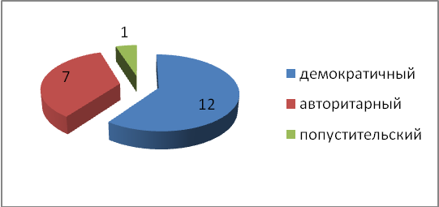
Стиль семейного воспитания

Проведены диагностические, психолого-диагностические исследования коллектива (100% учащихся, 92% семей): личностные особенности, уровень развития коллектива, социометрия, выявление детей групп риска, тест родительских отношений, досуговой деятельности, составлен социальный паспорт ОУ

- Организация социального партнёрства.
Для успешного функционирования системы воспитания и расширения воспитательного пространства организовано социальное партнёрство, составлен и реализуется план совместных с социальными партнёрами мероприятий
Реализация плана социального партнёрства
 | Социальные партнёры | 2006-2007 | 2007-2008 |  | 2008-2009
1 | Молодёжно-подростковый центр «Дружба» | ▪ психологические занятия с элемента  ми тренинга по выявлению лидер-ских качеств, фор-мированию коллек-тива  Психолог Шаталова Е.М.  ▪ интеллектуальная игра «Познай свой край» | ▪ Участие в акции «Молодой, тогда выбирай»  ▪ Система классных часов по организации самоуправления  Психолог Шаталова Е.М.  ▪ Спортивный праздник совместно с учащимися МОУ СОШ № 48 пос. РАОС |  | ▪ Брейн-ринг по краеведению с учащимися МОУ Юровская средняя общеобразовательная школа  ▪ МПЦ «Будущее» - индивидуальные консультации психолога
1 | Молодёжно-подростковый центр «Дружба» | ▪ Организация и проведение вечеров отдыха
1 | Молодёжно-подростковый центр «Дружба» | ▪ Организация занятости в объединениях СДО
1 | Молодёжно-подростковый центр «Дружба» | ▪ Индивидуальные консультации психолога для учащихся и родителей
1 | Молодёжно-подростковый центр «Дружба» | ▪ Рейды по благоустройству территории пос. Дружба (посадка цветов, деревьев, кустарников)
2 | Совет ветеранов поселения Кузнецовское | ▪ Поисково-исследовательская, краеведческая работа  ▪ Встречи с ветеранами ВС и ВОВ  ▪ Митинг в День Победы у памятника погибшим воинам в ВОВ в д. Кузнецово
2 | Совет ветеранов поселения Кузнецовское | ▪ Урок Мужества «65-летие Битвы за Москву», | ▪ Урок Мужества  «65-летие Сталинградской битвы » |  | ▪ Марафон «Память», создание «Книги Памяти о ВОВ»
2 | Совет ветеранов поселения Кузнецовское | ▪ Смотр строя и песни
3 | Совет депутатов поселения Кузнецовское | ▪ Классный час «100-летие учреждения государственной Думы» с участием депутата Совета депутатов поселения Кузнецовское  Лебедевой О.Н. | ▪ Классный час «Права человека»  с участием депутата Совета депутатов поселения Кузнецовское  Дасаев З.А. |  | ▪ Круглый стол «Моя Малая Родина» с участием Главы администрации поселения Кузнецовское Мялкиной С.Ф.
4 | Туристическая фирма «Вокруг света» | ▪ Совместная организация экскурсионной деятельности
5 | КДН и ЗП | ▪ Беседа учащихся со специалистами ОДН УВД «Подросток и Закон» | ▪ Родительское собрание «Профилактика безнадзорности и правонарушений несовершеннолетних» |  | ▪ Встреча с наркологом, со специалистами Прокуратуры, ОДН УВД, КДН и ЗП
6 | Волонтёрский отряд Московского областного медицинского колледжа |  |  |  | ▪ Профилактическая беседа «Вирусы»
6 |  | ▪ Совместно со школьным волонтёрским отрядом «Вместе» -работа по школьной программе профилактики «Здоровый я в здоровом мире», соревнование «Класс, свободный от курения»
7 | Министерство образования МО, Министерство здравоохранения МО | ▪ Эксперимент «Класс, свободный от курения»
8 | Комитет по делам молодёжи администрации Раменского муниципального района | - Районный турнир команд КВН, игры Первой лиги МО
8 |  |  |  | Участие ТК «Веснянка» в областном театральном фестивале «Театральная завалинка»
8 |  | Работа учащихся в районном Совете РАОМ «Молодость»
8 | Комитет по образованию администрации Раменского муниципального района | ▪ Участие в реализации программы развития образования Раменского района по пункту «Создание ресурсного центра профилактической и реабилитационной работы среди учащихся в сфере образования по профилактике употребления ПАВ» - соревнование «Класс, свободный от курения»
8 |  |  |  | Участие ТК «Веснянка» в областном театральном фестивале «Театральная завалинка»
8 | Раменский историко-художественный музей | ▪ Организация учебных экскурсий
8 | Раменский историко-художественный музей | ▪ Организация поисково-исследовательской работы в архиве г. Раменское |  |  | ▪ Круглый стол «Моя Малая Родина» с участием старшего научного сотрудника Пуколкиной М.Ф.
9 | Раменская центральная городская библиотека | ▪ Работа с литературой и периодической печатью
10 | в/ч «Чайка» |  |  |  | ▪ Родительское собрание «О перспективе создания кадетского класса» с участием воспитателя кадетского класса МОУ СОШ № 8 г. Раменское гвардии-лейтенанта Жаворонкова Р.А.

- Определение зон риска для учащихся.

Профилактика безнадзорности и правонарушений среди несовершеннолетних.
Работа по профилактике безнадзорности и правонарушений предполагает целый комплекс социально-профилактических мер, направленных как на оздоровление условий семейного, школьного воспитания, так и на индивидуальную психолого-педагогическую коррекцию личности подростка «группы риска», а также мер по восстановлению его социального статуса в коллективе сверстников.
Работа школьного Совета профилактики, сотрудничество с родительской общественностью, социальными партнерами, органами социальной защиты и опеки, правоохранительными органами, медицинскими учреждениями позволяет мне для каждого подростка выбирать индивидуальный подход, изучать его интересы, поддерживать, преодолевать те проблемы, которые у него возникают, т.е. вести полноценную профилактическую работу.
Итоги работы социально-психологической службы по профилактике безнадзорности и правонарушений:
1. Проведено заседаний Совета профилактики - 8 , на них рассмотрены вопросы 34 учащихся и 14 семей.
2. Проведено бесед социального педагога с классами по вопросам профилактики – 45, охват учащихся – 97%
3. Проведено индивидуальных бесед с инспектором ОДН УВД – 15, охват учащихся – 75 человек, встреч с классами – 6, охват учащихся начальной школы – 87%, среднего и старшего звена– 67 %
4. Консультации с классными руководителями – 52
5. Проведено бесед с родителями, индивидуальных консультаций - 72
6. Проведён единый День профилактики.
График проведения встреч со специалистами

Специалисты | Классы, ответственные, место проведения
Специалисты | 5 урок | 6 урок
Нарколог | 8 а ПлешковаА.В.  8 б Луговых Н.В.  8 в Дубинина З.П.  Актовый зал | 9 а, б (юноши)  Стародубцева Н.Б.  Турчинская М.А.  К № 53
Подростковый гинеколог | 10, 11 класс (девушки)  К. № 25 | 9 а, 9 б  (девушки)  К. № 25
Специалист Прокуратуры | 9 а, б Стародубцева Н.Б.  Турчинская М.А.  К № 53 | 8 а ПлешковаА.В.  8 б Луговых Н.В.  8 в Дубинина З.П.  Актовый зал
Специалист УВД | 7 б Макарова Т.Ю  К № 48 | 7 в Мещеряков С.А.  7 а Морозова В.В.  К № 72
14.00 - 15.30 - Круглый стол (классные руководители 5- 11 классов, родители, специалисты КДН и ЗП)

Профилактика злоупотребления ПАВ в образовательной среде.
Основой работы нашего ОУ по профилактике злоупотребления ПАВ является Концепции профилактики злоупотребления психоактивными веществами в образовательной среде. На её основе создана и реализуется школьная программа «Здоровый Я в здоровом мире».
Цель программы – создание условий для предотвращения употребления ПАВ в подростковой среде. Цели достигаются созданием положительного социального опыта, оказанием социальной поддержки и развитием самоконтроля учащихся.
Цель: Формирование у учащихся позиции признания ценности здоровья и чувства ответственности за него Формирование здорового образа жизни, , устойчивого отрицательного отношения к вредным привычкам.
Задачи:
1. Развивать представления подростков о ценности здоровья, важности и необходимости бережного отношения к нему;
2. Расширять знания учащихся о правилах здорового образа жизни, воспитывать готовность соблюдать эти правила;
3. Формировать умения оценивать себя (своё состояние, поступки, поведение), а также поступки и поведение других людей;
4. Развивать коммуникативные навыки (умения строить свои отношения с окружающими в разных ситуациях, избегать конфликтов);
5. Просвещать родителей в вопросах формирования у подростков представлений о здоровом образе жизни, предупреждении формирования вредных привычек;
6. Использовать воспитательный потенциал социального окружения.
7. Рациональная организация учебного процесса, труда, отдыха
В рамках программы «Здоровый Я в здоровом мире».
- Проведено родительских собраний в рамках проекта «Школа для родителей» - 32, встреч учащихся с волонтёрами отряда «ВМЕСТЕ» - 15;
- Работа по УМК «Все цвета, кроме чёрного» - 82% учащихся;
- Работа в проекте «Класс, свободный от курения» - 64% учащихся.

Мониторинг работы по программе «Все цвета, кроме чёрного»
Мониторинг ценностного отношения учащихся 7-х классов к здоровью
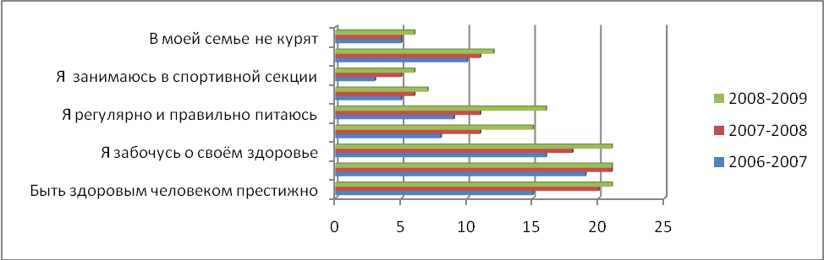
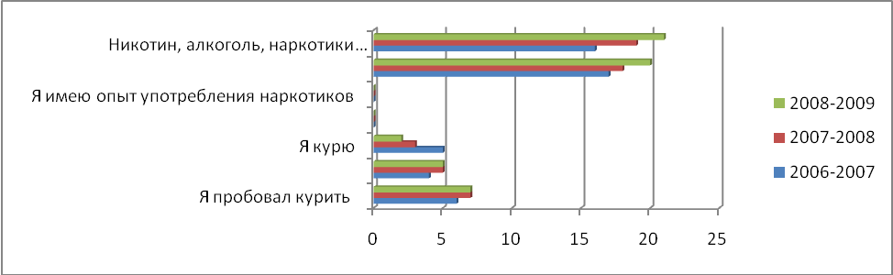

Сравнительный мониторинг ценностного отношения к здоровью

Класс, работающий по программе «Все цвета, кроме чёрного»
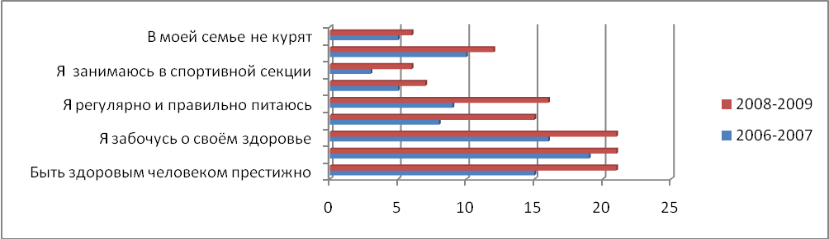
Класс, не работающий по программе «Все цвета, кроме чёрного»
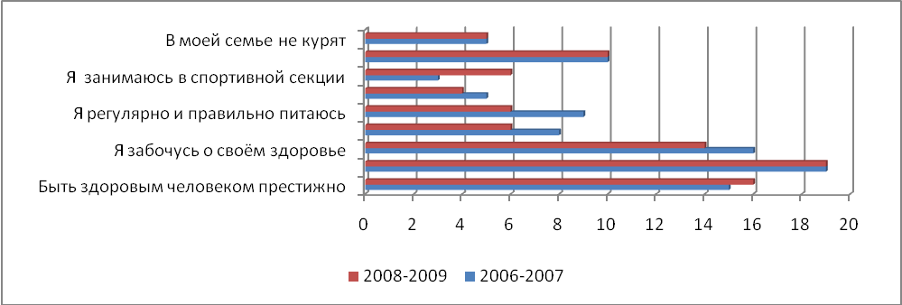
Класс, работающий по программе «Все цвета, кроме чёрного» 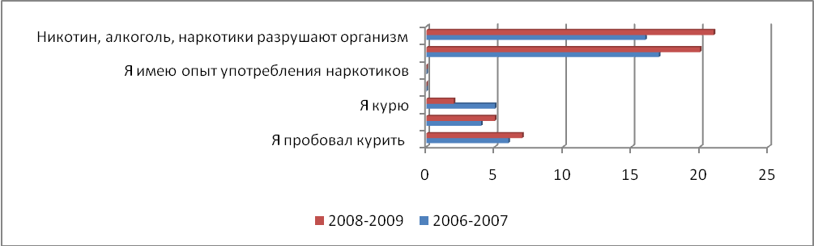
Класс, не работающий по программе «Все цвета, кроме чёрного»
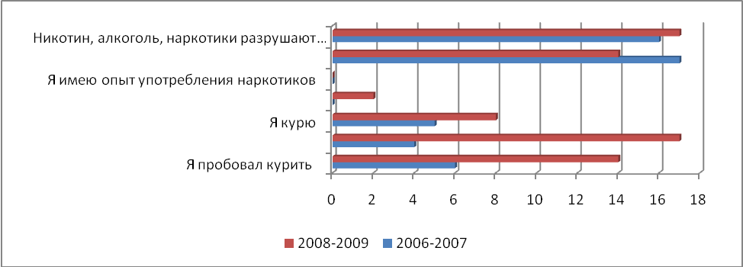

Темы занятий, вызвавшие наибольший интерес

5 класс «Познаю свои способности»
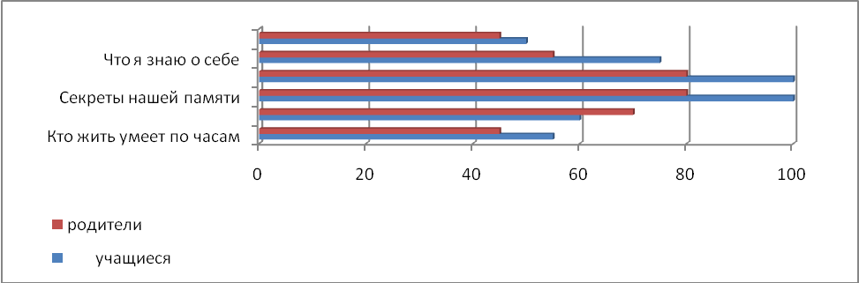

6 класс «Учись владеть собой». 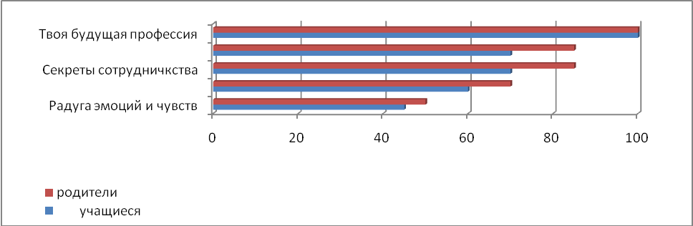

Мониторинг удовлетворённости учащихся и родителей работой по программе «Все цвета, кроме чёрного»

Учащиеся Родители
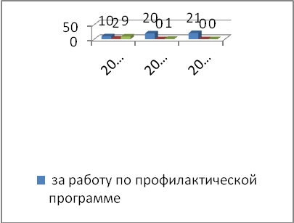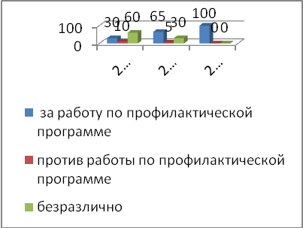

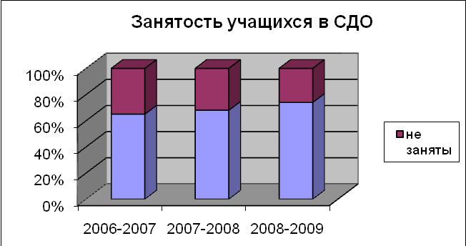

- Ученическое самоуправление

100% учащихся, классных руководителей, – члены районной детской организации «Росток»;
100% учащихся, классный руководитель, 25% родителей – члены самодеятельной школьной самодеятельной организации «Острова»;
- Реализованные социально значимые проекты

Воспитательные задачи успешно решаются только в том случае, если деятельность ребят имеет общественно полезную направленность, а результаты работы – практическое применение, поэтому большое внимание в своей работе уделяю реализации социально значимых проектов по направлениям:

1.Класс:
  - 1 - «Рождественские подарки» - изготовление подарков для детей из малообеспеченных семей школы, посёлка
  - 2 - «Книжкина неделя» - рейд по сохранению учебников
2. Школа:
- 3 - Операция «Росток» - озеленение школы, уход за растениями-
- 4 - Марафон «Память» -поисково-исследовательская работа по созданию школьной книги памяти
- 5 - «Чистая школа» - благоустройство закреплённой школьной и пришкольной территории .
3. Социум:
- 6 - Рейды по благоустройству территории пос. Дружба (посадка цветов, деревьев, кустарников) 100% учащихся, 38% родителей;
- 7 - Благоустройство памятника павшим воинам в д. Кузнецово
- 8 - Участие в экологической акции МПЦ «Дружба» «Чистый мир» 78% учащихся, 25 % родителей;
- 9 - Участие в акции МПЦ «Дружба» «Молодой, тогда выбирай»

Участие учащихся и родителей в реализации проектов:

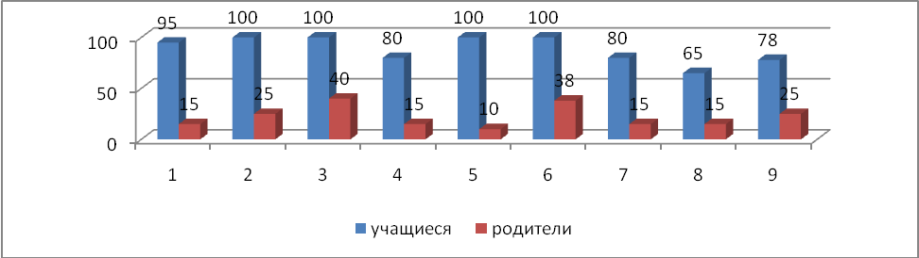

Результаты реализации социально значимых проектов:

1.Формирование активной жизненной позиции учащихся, чувства ответственности за свою деятельность, за нашу Малую Родину.
2. Формирование положительного отношения к труду как важнейшей ценности, развитие потребности в физическом, творческом и интеллектуальном труде.
3. Обогащение эмоционального мира школьников нравственными переживаниями, формирование милосердия и толерантности.
4. Формирование у детей ответственности за своё здоровье.
5. Развитие трудовых навыков и умений.
6. Сплочение детского коллектива, приобретение опыта самоуправления.
Основные показатели работы:
- Высокий уровень развития ученических коллективов;
- Повышение общего уровня воспитанности учащихся;

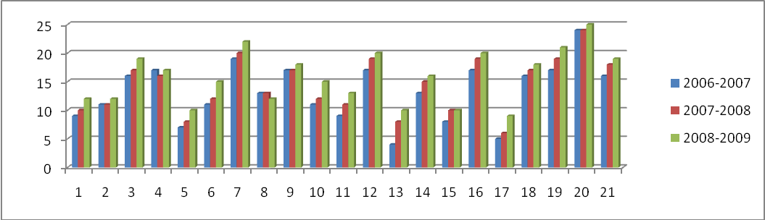
- Повышение уровня учебной мотивации учащихся;

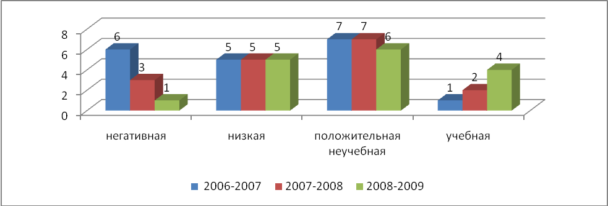

- Снижение уровня тревожности учащихся

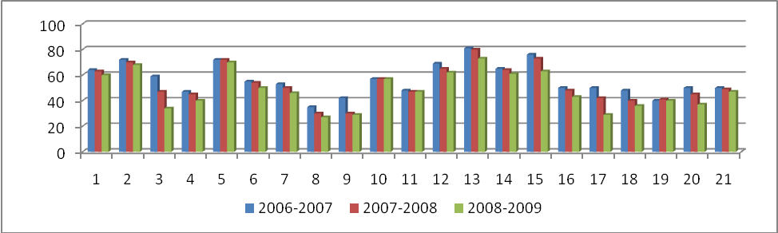

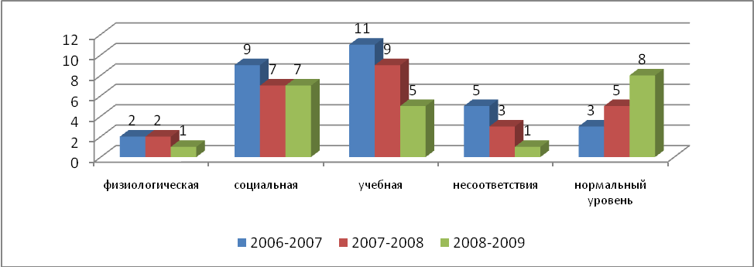

XII. Финансовая и хозяйственная деятельность ОУ

Школа является бюджетополучателем и передает ведение бюджетного учета Муниципальному учреждению «Централизованная бухгалтерия муниципальной образовательной системы Раменского муниципального района Московской области» на основании заключенных соглашений о ведении бухгалтерского, налогового и статистического учета, а также о совместной деятельности. Школа имеет лицевой счет в муниципальном учреждении «Централизованная бухгалтерия муниципальной образовательной системы Раменского муниципального района Московской области». Право утверждать сметы доходов и расходов Школа возлагает на Комитет по образованию Администрации Раменского муниципального района (главного распорядителя). Учет смет доходов и расходов бюджетополучателя передается Муниципальному учреждению «Централизованная бухгалтерия муниципальной образовательной системы Раменского муниципального района Московской области». В случае осуществления самостоятельной финансово-хозяйственной деятельности она подлежит отражению в самостоятельном балансе учреждения, с представлением его в органы налоговой инспекции.
Материально-техническая база школы - территория школа — 3,5 га, на которых, помимо самого здания (площадь здания 2 854,6 кв.м), расположена большая спортивная площадка, фруктовый сад, клумбы. В школе имеются оборудованные кабинеты по всем предметам, включая два компьютерных класса, работает «Интернет», кабинеты столярного и слесарного дела, в распоряжении учащихся актовый зал, театральный кабинет, кабинет ритмики, спортивные залы, школьные футбольные поля. На территории посёлка - баскетбольные и игровые площадки, хоккейная коробка, хорошо оборудованы и освещены.
Школьная столовая в 2008 - 2009 учебном году обеспечивала обучающихся начальной школы завтраками и всех учащихся горячими обедами, 62 учащихся из малообеспеченных и многодетных семей питались бесплатно.

Перечень выполненных работ за 2008 – 2009 учебный год по укреплению материально – технической базы школы
На выделенные бюджетные, привлеченные средства и благотворительные пожертвования родителей были произведены следующие работы:
- Капитальный ремонт пищеблока школы.
- Капитальный ремонт обеденного зала школы.
- Замена стеклопакетов в школьной столовой.
- Установка нового оборудования на пищеблоке.
- Косметический ремонт актового зала.
- Косметический ремонт спортивного зала.
- Покраска спортивных снарядов в спортивном зале школы и на спортивных площадках.
- Косметический ремонт раздевалок спортивного зала;
- Капитальный ремонт парадного крыльца;
- Косметический ремонт двух крылец запасных выходов;
- Капитальный ремонт крыльца запасного выхода из столовой;
- Покраска подоконников и оконных рам снаружи и внутри по всей школе;
- Косметический и капитальный ремонт учебных кабинетов;
- Замена дверных коробок в двух кабинетах школы;
- Произведена замена напольного покрытия в кабинете ритмики;
- Ремонт и покраска плинтусов по всей школе;
- Косметический ремонт (покраска негорючей краской, шпатлевка):
  - коридоров школы (1, 2, 3 этажей);
  - мастерской (столярной);
  - кабинета технологии;
  - кабинета французского языка;
- Косметический ремонт туалетов школы;
- Приобретены два компьютера для кабинета информатики;
- Полная замена ламп ЛБ – 40 по всей школе;
- Сформированы аллеи и цветники на территории школы.
В течение 2008 - 2009 учебного года по укреплению материально – технической базы школы на благотворительные пожертвования было приобретено:
  - школьные доски;
  - мебель в учебные кабинеты;
- приобретены и установлены жалюзи в два кабинета начальной школы;
- приобретены и установлены раковины.

XIII. Перечень публикаций о школе

- 1. Всероссийский Интернет — педсовет — 2008, конкурс докладов:
« Как оценить ученика» «Оценочная деятельность учителя» - Казакова Л.В., заместитель директора по ИКТ.
- 2. Всероссийский Интернет — педсовет — 2008, конкурс докладов:
« Использование нестандартных форм обучения и оценка знаний учащихся» - Венедиктова Т.В., заместитель директора по ВР.
- 3. Газета «Ежедневные новости Подмосковья» (опубликована статья «Шары для юбиляра», № 238 от 31.10.2008 года, тираж 65000 экземпляров)
- 4. Газета «Родник» № 39 от 24 сентября 2008 года — опубликована статья о празднике «День здоровья», проведенном в школе 9 сентября 2008 года «Дождь не помешал празднику», тираж 6350 экземпляров.
- 5. Газета «Родник» № 24 от 11 июня 2008 года — опубликована статья о проведении праздника Последнего звонка «Юбилейный Последний звонок», тираж 6350 экземпляров.
- 6. Газета «Родник» № 44 от 29 октября 2008 года — опубликована статья о проведении в школе праздника «День Учителя» «Нашей школе — 25», тираж 6350 экземпляров.
- 7. Газета «Родник» № 52 от 24 декабря 2008 года — опубликована статья о «Острова нашей школы» о конкурсе презентаций классных коллективов СШДО 5-8 классов «Острова» , тираж 6350 экземпляров.
- 8. Газета «Родник» № 3 от 28 января 2009 года — опубликована статья о «Главная ценность» об открытом уроке по обществознанию в 9 классе, посвященном 60 — летию принятия Генеральной Ассамблеей ООН «Всеобщей декларации прав человека, тираж 6350 экземпляров.
- 9. Газета «Родник» № 3 от 28 января 2009 года — опубликована статья «Волшебная рампа для всех» о проведенном в школе театральном фестивале школьных коллективов «Веселая рампа» среди учащихся 1 — 11 классов по произведениям Н.Н. Носова, А.С. Пушкина, Н.В. Гоголя , тираж 6350 экземпляров.
- 10. Газета «Родник» № 4 от 4 февраля 2009 года — опубликована статья «Постовой из Дружбы» об отряде Юных инспекторов дорожного движения, созданном в школе, тираж 6350 экземпляров.
- 11. Газета «Родник» № 15 от 22 апреля 2009 года — опубликована статья «А ну —кА, парни» о военно — спортивном празднике, посвященном 23 февраля , тираж 6350 экземпляров.
- 12. Газета «Родник» № 16 от 29 апреля 2009 года — опубликована статья «Просто сидеть и смотреть — невозможно» о Дне открытых дверей, проходившем в школе 14 марта 2009 года, тираж 6350 экземпляров.
- 13. Газета «Родник» № 17 от 6 мая 2009 года — опубликована статья в рубрике «Строки из конверта» об участии в районном конкурсе ЮИД школьного отряда «Постовой», тираж 6350 экземпляров.

Публичный отчет ОУ подготовлен авторским коллективом в составе:
Куваниной Н.С., директора школы;
Казаковой Л.В., зам. дир. по ИКТ,
Новицкой Н.В., зам. дир. по УВР,
Венедиктовой Т.В., ., зам. дир. по ВР,
Шаталовой Е.М., зам. дир. по безопасности,

